**Демоверсия комплексной диагностической работы**

**Гуманитарный профиль**

**История**

1**. Расположите в хронологическом порядке следующие события. Укажите ответ в виде последовательности цифр выбранных элементов: (2 балла)**

1)  присоединение Новгорода к Москве

2)  нашествие хана Батыя

3)  принятие первого Судебника

4)  Семилетняя война

**2. Прочитайте отрывок из исторического источника, укажите: (6 баллов)**

А) его наименование,

Б) год публикования,

В) имя императора, издавшего данный документ,

Г) не менее двух положительных для социальной и экономической сфер последствий издания данного документа и не менее двух отрицательных.

«Божиею милостию Мы, <…>, император и самодержец всероссийский, царь польский, великий князь финляндский, и прочая, и прочая, и прочая. Объявляем всем нашим верноподданным…

В силу означенных новых положений, крепостные люди получат в свое время полные права свободных сельских обывателей.

Помещики, сохраняя право собственности на все принадлежащие им земли, предоставляют крестьянам, за установленные повинности, в постоянное пользование усадебную их оседлость и сверх того, для обеспечения быта их и исполнения обязанностей их пред правительством, определенное в положениях количество полевой земли и других угодий.

Пользуясь сим поземельным наделом, крестьяне за cиe обязаны исполнять в пользу помещиков определенные в положениях повинности. В сем состоянии, которое есть переходное, крестьяне именуются временнообязанными.»

**3. Рассмотрите схему сражения. Укажите: (9 баллов)**

А) его наименование,

Б) год,

В) в рамках какой войны оно проходило,

Г) годы этой войны,

Д) две причины этой войны,

Е) два итога этой войны.

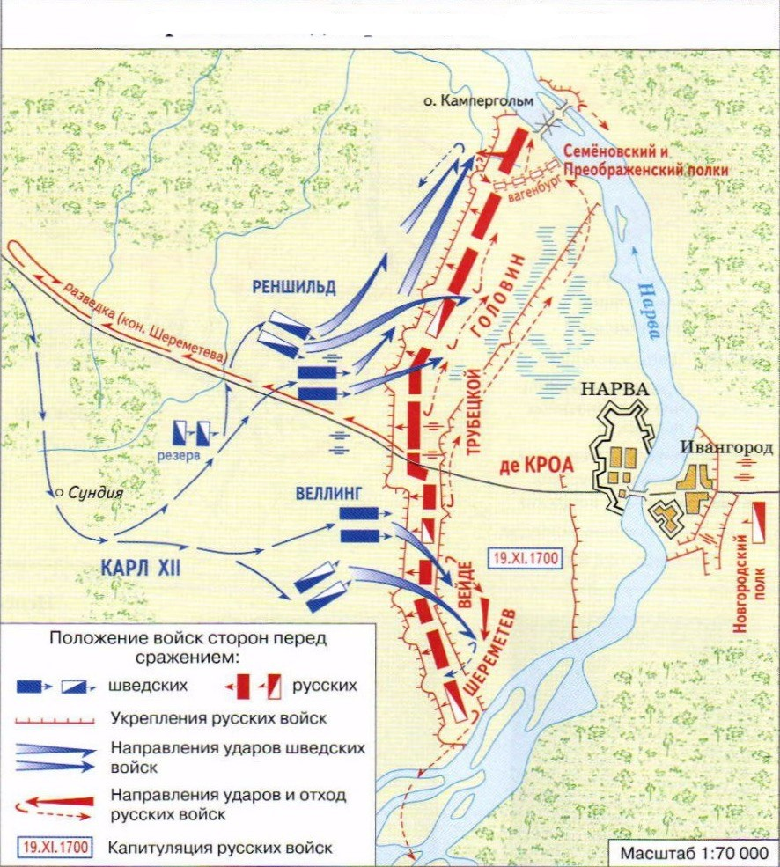

**Обществознание**

**1.Выполните задание.**  **(каждое 1 балл)**

Дайте определение следующим понятиям:

А. Факторы производства - это _________________________________________________________

Б. Искусство - это_____________________________________________________________________

В. Форма государственного устройства – это_______________________________________________

Г. Социальная стратификация – это _______________________________________________________

Д. Приведите пример демографической группы ______________________________________________

Е. Основные тенденции современного образования ___________________________________________

Д . К формам государственного устройства относятся:_________________________________________

Ж. К фактору земля относятся: _____________________________________________________________

**2. Прочитайте приведенный текст, каждое положение которого отмечено буквой.**  
(А) Биологическая наука переживает период бурного развития. (Б) На состоявшемся недавно международном конгрессе ученые многих стран выступали с докладами по различным направлениям биологической науки. (В) Некоторые выступления вызывали острую полемику и подвергались критике.

Определите, какие положения текста  
1)      отражают факты  
2)      выражают мнения  
Запишите в таблицу цифры, обозначающие характер соответствующих положений.  
**  (3 балла)**

3. **Выполните задание.**

Звезда телесериалов снялась в некоммерческом черно-белом фильме, сложном по содержанию. Произведение получило высокую оценку критиков и знатоков, но в прокате не смогло собрать сколько-нибудь значительных средств. К какой форме культуры относится описываемое произведение? Укажите два признака, по которым вы это определили. Опираясь на обществоведческие знания, приведите еще один признак этой формы культуры. **(5 баллов)**

**Английский язык (каждое 1 балл)**

**A. Choose the correct item.**

1. By the time Linda gets here, we … for her for more than an hour.

**A**have been waiting                **B**will have been waiting        **C**are going to wait

2. After Barney … his chores, he had some rest.

**A**had been doing                     **B**was doing                           **C**had done

3. The neglected puppies … from their irresponsible owner.

**A**were removed                      **B**had removed                       **C**were removing

4. This is … winter for 20 years.

**A**worse                **B**the worse             **C**the worst **D** worst

5. You … worry about it.

**A** not must **B** don’t must **C** mustn’t

6. Sue asked the police officer where … her stolen car.

**A**they had found                     **B**did they find                       **C**had they found

7. Jane forgot … Stephen to the party, so she sent him another invitation.

**A**to invite                               **B**invited                                **C**inviting

8. I can’t come to the cinema tonight; I … to a fancy dress party with my brother later.

**A**have gone                             **B**am going                            **C**go

9.  If only I … so much homework o do! I’d love to go out with my friends.

**A**wouldn't have                       **B**didn't have                          **C**hadn't had

10.  You’ve managed to make your little sister cry! Are you happy with … now?

**A**herself                                  **B**yourself                              **C**yourselves

11.  If I … you, I’d cut down on all that junk food.

**A**had been                              **B**were                                   **C**would be

12. She’s much taller … me.

**A** than **B** as **C** that

13. Why … ?

**A** those men are laughing

**B** are laughing those men

**C** are those men laughing

14. He lives in the same street … me.

**A** that **B** like **C** as **D** than

15. Most … like travelling.

**A** of people **B** of the people **C** people

16. … is your phone number?

**A** Which **B** What **C** How

17. Her eyes … a very light blue.

**A** are **B** have **C** has